014_DHT11温湿度采集模块
Ubuntu目录：~/Desktop/all_driver_test/10_DHT11_tes新建这个文件夹，然后添加这个文件夹到vsCode目录下（没法在vsCode工作区中直接新建），其他.c文件则在这个目录下创建

原理：
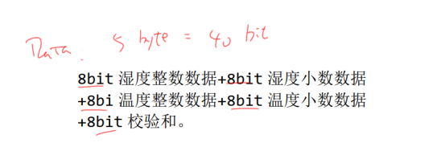
如上图所示，每次需要读取40个bit的数据
读数据触发：主机先输出18ms的低电平
触发后，模块会返回84个跳变沿。所以要用中断去记录跳变次数。(即高电平-》低电平，低电平-》高电平跳变)

驱动中处理：
- 设置io口输出，发送18ms低电平，再设置输入，读取中断
- 注册中断
- 休眠，等待事件（等待中断计数完并解析数据）
- 中断函数被调用
- 中断函数被调用84次后的操作：
5.1：记录时间，放数组保存
5.2：累计中断次数
5.3：计数==84次，解析数据并唤醒app，唤醒app后，返回数据给app

下图是数据为0和数据为1时的时钟图
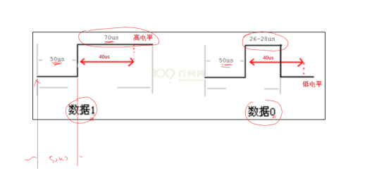
引脚接口：
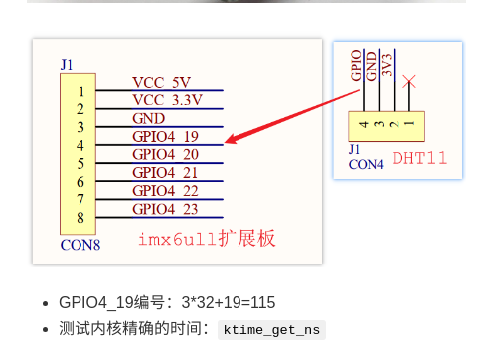
扩展板原理图：主要看CON22，对应开发板的J5，共22个插脚
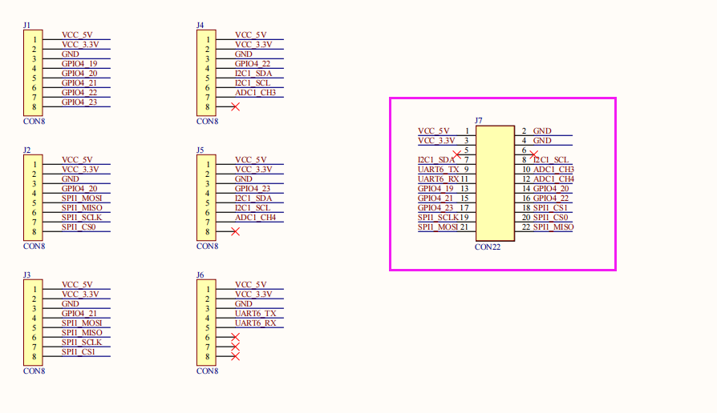
数据读取流程：
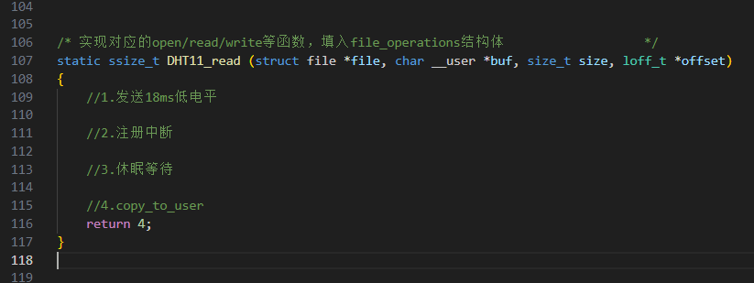

Linux中可以使用
cat /proc/interrupts
命令查看程序中断号，某个cpu下中断次数， 电平触发/边沿触发，中断名字
ps //查看所有程序的进程号
Kill -9 进程号 //用来杀死某个进程

Ps：如果想读数据时不丢失中断，则关闭中断，用查询的方式去读数据

dmesg命令：
命令主要用来显示内核信息。使用 dmesg 可以有效诊断机器硬件故障或者添加硬件出现的问题。另外，使用 dmesg 可以确定您的服务器安装了哪些硬件。每次系统重启，系统都会检查所有硬件并将信息记录下来。执行/bin/dmesg 命令可以查看该记录，开机信息亦保存在/var/log目录中，名称为dmesg的文件里。
用来查看驱动程序的open（），read（），write（），release（）函数的执行状态

